Pengembangan Media pembelajaran berbasis mobile pada mata pelajaran jaringan dasar di SMKN 5 Padang
Heri Mulyono¹, Irsyadunas², Reza Oktaliardi³
^{1 2,3} STKIP PGRI Sumatera Barat
*Corresponding author, e-mail: unasirsyad@gmail.com
e-mail: rezaoktaliardi7@gmail.com, herimulyonoaja@gmail.com, unasirsyad@gmail.com
Abstract
At least the use of learning media in SMK N 5 Padang and lessons only focus on what the teacher teaches so that students reduce student interest in learning. This study aims to produce a learning media with basic network subjects at SMKN 5 Padang that are valid and practical. This study uses the Research and Development method with the IDI development model covering 3 stages, namely Define, Develop and Evaluate. The population “in this study were students of class X TKJ at SMK N 5 Padang totaling 25 students, the sampling technique used total sampling and data collection techniques in the” form of questionnaires. The results of the assessment from media experts with an average of 0.9 valid categories, and assessments from material experts with an average of 0.87 valid categories. “The results of the practicality test by the teacher” with “a percentage” of 0.9% “in the very practical category, and the” students' practicality results with an average of 85.56% “in the very practical category”. “

Keywords: Media, Android, Valid, Practical, IDI
This is an open access article distributed under the Creative Commons 4.0 Attribution License, which permits unrestricted use, distribution, and reproduction in any medium, provided the original work is properly cited. ©2017 by author and Universitas Negeri Padang.
“Pendahuluan”
“Perkembangan teknologi mempunyai banyak peran yang penting dalam sebuah kemajuan pendidikan. Jika dilihat dari cara mendapatkannya, informasi modern tidak akan terikat oleh ruang, waktu dan tempat. Dengan teknologi yang penuh dengan inovasi yang semakin canggih, maka gaya hidup berubah menjadi masyarakat yang bergantung pada teknologi untuk dapat menjalankan berbagai kegiatan sehari –hari serta dapat menunjang proses pembelajaran”.
Sesuai dengan observasi yang telah peneliti lakukan selama melaksanaan Praktek Lapangan Kependidikan (PLK) dengan nara sumber “yaitu guru mata pelajaran jaringan dasar X TKJ di SMKN 5 Padang didapatkan informasi bahwa sekolah tersebut sedang berusaha untuk meningkatkan mutu dan kuaitas baik secara akademik maupun non akademik. Salah satu halnya adalah memberikan pembelajaran yang berkualitas terhadap siswanya. Media merupakan alat yang digunakan untuk menyampaikan materi pada proses pembelajaran yang menggunakan pendekatan tertentu sebagai pendukung selain transformasi belajar secara konvensional atau tatap muka dan ceramah di depan kelas”.
Menurut Pramono (Mulyono et al., 2021) “bahwa media pembelajaran adalah segala sesuatu yang dapat menyalurkan pesan dari sumber secara terencana sebagai upaya untuk menciptakan proses belajar yang efektif dan efisien”. (Mulyono et al., 2019) “media pembelajaran merupakan suatu alat bantu yang dapat digunakan dalam mendukung proses pembelajaran dan memudahkan seseorang dalam memahami isi/ materi yang disampaikan”. Menurut Agustina et al (Irsyadunasa et al., 2021) “pembelajaran merupakan salah satu komponen sumber belajar yang penting”.
Untuk memberikan pembelajaran yang berkualitas bagi siswa, guru menyediakan bahan ajar dan menampilkannya lewat LCD proyektor sebagai media pembelajaran. Tetapi kurangnya variasi dari media pembelajaran tersebut menjadi masalah yang harus diperhatiakan. Pada “proses pembelajaran terkadang masih ditemukan yang bersifat teacher centered, text book oriented, dan pendidik menggunakan media belajar seadanya. Pendidik menyampaikan materi sesuai dengan apa yang ada pada” bahan “ajar yang digunakan. Keadaan seperti ini menyebabkan kurang optimalnya pembelajaran dalam hal ini siswa menjadi kurang aktif, minat belajar kurang dan siswa tidak bisa belajar secara mandiri tanpa adanya” pendidikan. Sedikitnya penggunaan media pembelajaran “di SMK N 5 Padang”, Pada mata pelajaran jaringan dasar masih bersifat teacher centered, text book oriented, pelajaran hanya terfokus pada apa yang di ajarkan guru sehingga siswa mengurangi minat belajar siswa, guru masih menggunakan media pembelajran yang seadanya.

Metode Penelitian

Penelitian termasuk kedalam penelitian asosiatif pada penelitian yang bertujuan untuk mengetahui pengaruh penggunaan Learning Management System dalam mata pelajaran pemograman dasar pada motivasi belajar siswa di SMK Negeri
2 Padang dalamMasa Pandemi Covid-19.
- Model Penelitian
(Ika Parma Dewi, dkk, 2018:74). 2011) “Model pengembangan media ini menggunakan model IDI (Instructional Development Institute)”. “Model IDI menetapkan prinsip-prinsip pendekatan sistem yang meliputi tiga tahap yaitu define, develop, dan evaluate””. “Pada model IDI ini lebih cepat dari model pengembangan yang lain sehingga tidak membuang waktu yang lama dalam pengembangan produk.
Analisis-analisis yang ada maka peneliti berharap dengan model ini dapat dikembangkan media pembelajaran mobile yang valid, praktis sebagai media pendukung pembelajaran bagi siswa kelas X TKJ pada mata pelajaran jaringan dasar”.

Instrumen Pengumpulan Data
Untuk pengumpulan data pada penelitian ini digunakan yaitu angket. instrumen angket nya antara lain : a. Angket Guru, b. Angket Siswa, c. Uji coba Instrumen.

- Teknik Analisis Data

Analisis Validitas

“Hasil analisis data akan digunakan untuk menilai kualitas media pembelajaran mata pelajaran jaringan dasar yang ditinjau dari aspek kevalidan dan kepraktisan. Melakukan penskoran masing-masing item yang divalidasi skala 1-5 dengan ketentuan” :

Tabel 1. Pilihan Jawaban
No | Pilihan Jawaban | Bobot
1 | Sangat Setuju (SS) | 5
2 | Setuju (S) | 4
3 | Kurang Setuju (KS) | 3
4 | Tidak Setuju (TS) | 2
5 | Sangat Tidak Setuju (STS) | 1

Sumber: (Sudaryono, 2017:191)

“Menjumlahkan skor dari tiap validator untuk seluruh indikator b. Statistik Aiken’s V dirumuskan sebagai.” :

V = ∑s / [ n (c

(Azwar, 2012:113)

Keterangan :

S = r - lo

lo = Angka penilaian validitas yang terendah (dalam hal ini = 1)

c = Angka penilaian validitas yang tertinggi (dalam hal ini = 5)

r = Angka yang diberikan oleh seorang penilaian

Untuk menentukan media pembelajaran jaringan dasar dikembangkan, kriteria yang digunakan dapat dilihat pada tabel berikut :

Tabel 2. Kategori Kevalidan Media Pembelajaran jaringan dasar
No | Tingkat Pencapaian | Kategori
1 | 0 – 0,666 | Tidak valid
2 | > 0,667 | Valid

(Azwar, 2012 :113)

2. Analisis Uji Praktikalitas

“Data uji praktikalitas diperoleh dari data yang diberikan oleh guru dan siswa. Dari seluruh skor item yang diperoleh, kemudian ditabulasi dan dicari persentasenya dengan rumus”

Jumlah skor masing-masing item

Nilai Praktikalitas = x100%

Jumlah skor ideal

(Riduwan ,2012 : 89)

Hasil dan Pembahasan
Hasil
- Tahap Penentuan (Define)
Dalam tahap ini tujuannya adalah untuk menentukan syarat-syarat pembelajaran. Kemudian dilakukan kegiatan analisis sebagai berikut.
- Analisis karakteristik mahasiswa
Berdasarkan penelitian awal pada siswa kelas X TKJ di SMK Negeri 5 Padang pada mata pelajaran Jaringan Dasar menunjukan bahwa Banyaknya siswa yang kurang memahami materi yang disampaikan oleh guru karena penggunaan media yang kurang optimal yaitu penggunaan word dan pdf dalam menyampaikan materi dan bahan ajar, belum adanya pembelajaran berbasis android yang dijadikan sebagai media pendukung dalam proses pembelajaran yang dapat digunakan kapan dan dimana saja dan Banyak siswa yang belum menggunakan smartphonenya sebagai alat untuk penunjang dalam proses pembelajaran sehingga siswa cenderung menggunakan smartphonenya hanya untuk hiburan semata.
- Analisis Konsep
“analisis konsep ini dilakukan adalah mengidentifikasi, merinci, serta menyusun secara sistematis konsep-konsep yang relevan dalam pembelajaran yang akan diajarkan dari awal sampai akhir”
- Analisis Tujuan Pembelajaran
Dalam analisis tujuan pembelajaran ini ditujukan setelah siswa melakukan proses pembelajaran menggunakan media pembelajaran berbasis android dapat mencapai tujuan pembelajaran atau kompetensi yang telah ditentukan.

- Tahap Pengembangan (Develop)
- Merancang Prototipe
Pada tahap ini dilakukan desain awal produk (prototype) media pembelajaran berbasis android. Prototype ini adalah gambaran awal dari isi dan tampilan media pembelajaran berbasis android yang akan di buat.
Adapun proses pembuatan media pembelajaran berbasis android sebagai berikut :
- Pengumpulan Kebutuhan
Dalam proses ini dilakukan pengumpulan bahan yaitu menyiapkan materi dari mata pelajaran Desain Multimedia Interaktif pada KD 3.11 dan 3.12 dimana materi tersebut bersumber dari guru mata pelajaran jaringan dasar dan sumber lainnya.
- Perancangan
“Dalam perancangan ini akan dijelaskan rancangan yang telah dilakukan dari awal sampai akhir. Hasil rancangan pembuatan media pembelajaran berbasis android pada mata pelajaran jaringan” dasar dapat dilihat sebagai berikut:
- Tampilan Halaman Awal
Tampilan awal ini menampilkan halaman awal dari media yang dibuat dan terdapat satu tombol play yang akan dialihkan ke “halaman menu utama”.
- “Tampilan Halaman Menu Utama”
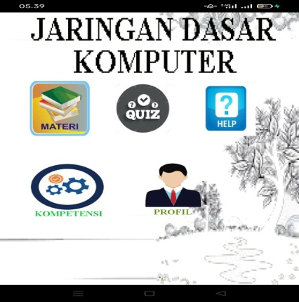
“Gambar 1. Tampilan Halaman Menu Utama”

- “Tampilan Halaman”Materi
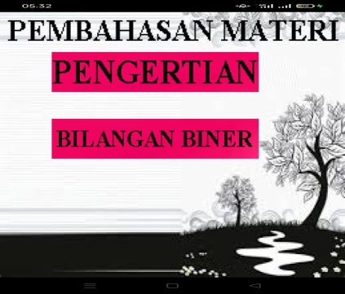
Gambar 2. Tampilan Halaman Materi

- “Tampilan halaman”Help
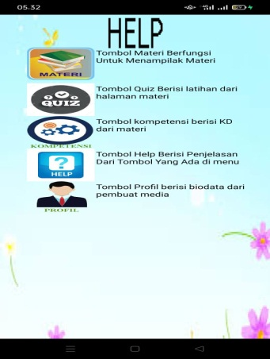
Gambar 3. Tampilan Halaman Help

- Tampilan Halaman Quiz

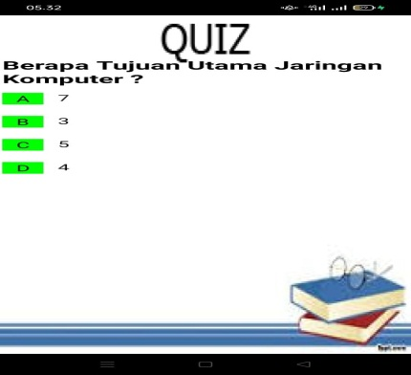
Gambar 4. Tampilan Halaman Quiz

- “Tampilan Halaman”Kompetensi
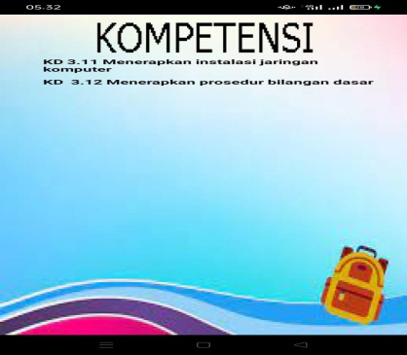
Gambar 5. Tampilan Halaman Kompetensi

- Tampilan Halaman Profil
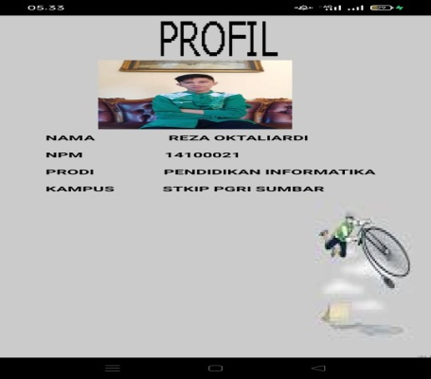
Gambar 6. Tampilan Halaman Profil
- Validasi Media Pembelajaran
Pada tahap ini yaitu validasi media pembelajaran yang sudah dirancang kemudian akan dilakukan uji validitas “6 orang validator yaitu 3 orang validator ahli media dan 3 orang validator ahli materi”selanjutnya dilakukan penilaian dengan menggunakan instrument angket. Sebelum instrument angket disebar instrument tersebut divalidasi dulu oleh pembimbing 1 dan pembimbing 2. Jika pembimbing sudah validasi instrument angket tersebut layak atau dinyatakan valid maka angket tersebut baru disebar ke validator. Kemudian validator akan memberikan penilaian terhadap media yang telah dirancang.

- Tahap Penilaian (Evaluasi)
Pada tahap ini berisi tujuan mengenai penilaian media pembelajaran yang telah dirancang apakah sesuai dengan harapan media tersebut dapat valid dan praktis untuk proses pembelajaran berbasis android.
  - Data Uji Praktikalitas
Data ini untuk menguji apakah praktis media pembelajaran berbasis android yang “diambil dari angket yang telah dibagikan kepada guru dan siswa”.
- Data Uji Praktikalitas Oleh Guru
Praktikalitas ini berhubungan dengan kemudahan dalam menggunakan media pembelajaran berbasis android yang telah dikembangkan. Data uji praktikalitas diperoleh dari angket yang telah didisi oleh guru yang bersangkutan dengan mata pelajaran tersebut. Berdasarkan hasil isi angket tersebut dapat dilihat kepraktisan media pembelajaran berbasis android memperoleh kepraktisan dengan keterangan “sangat praktis”
- Data Uji Praktikalitas Oleh Siswa
Praktikalitas media pembelajaran berbasis android juga memerlukan masukan berupa respon dari siswa. Data ini diperoleh dari hasil angket yang telah dibagikan “kepada siswa. Hasil yang didapat dari hasil isian angket yang dibagikan kepada siswa yang sudah dianalisis dengan nilai praktikalitas dengan keterangan” Sangat praktis””

Pembahasan
- Tahap penentuan (Define)
“Pada tahap ini dilakukan analisis karakterisitik siswa, konsep mata pelajaran jaringan dasar dan tujuan pembelajaran. Berdasarkan hasil observasi yang dilakukan terhadap guru dan siswa disimpulkan bahwa untuk mata pelajaran desain multimedia interaktif diperlukan sebuah media pembelajaran berbasis android yang menarik serta valid”
- Tahap Pengembangan
- Merancang produk media pembelajaran
Pada tahap ini merancang sebuah media pembelajaran berdasarkan isi dan desain yang terkandung didalamnya. Pada isi media disesuaikan dengan kurikulum dan silabus mata pelajaran jaringan dasar. Sedangkan desainnya disesuaikan dengan aspek tampilan yang dapat meningkatkan minat belajar siswa. Setelah produk media dihasilkan selanjutnya dilakukan validasi oleh sejumlah pakar untuk menentukan suatu media valid atau tidak valid.
- Validasi
Validasi media pembelajaran berbasis android ini diperoleh dari tanggapan validator, validatornya terdiri dari 3 orang dosen dari STKIP PGRI Sumatera Barat sebagai validator ahli media, dan 3 orang validator dari SMK Negeri 5 padang sebagai validator ahli materi.
Hasil dari validator materi memberikan nilai dengan rata-rata supaya kateori “valid”, sedangkan hasil penilaian dari validator media dengan rata-rata supaya kategori “valid”. Berdasarkan anjuran serta masukan dari validator terhadap media yang dirancang, hingga dicoba perbaikan terhadap media tersebut hingga media tersebut layak dibesarkan buat di uji cobakan selaku media pendidikan pada jaringan bawah pc.

“Hasil penelitian ini sejalan dengan penelitian yang dilakukan oleh” Farhan Fauzi Basalamah salah satu “Mahasiswa jurusan pendidikan matematika, fakultas ilmu tarbiyah dan keguruan, Universitas Islam Negeri Syarif Hidayatullah”pada tahun 2018 dengan judul skripsi “Pengembangan Bahan Ajar Mobile Inverted Contructivis dengan menggunakan App Inventor pada pembelajaran Matematika” modul berupa aplikasi pendukung yang menggunakan sistem operasi android yang telah berhasil dikembangkan berdasarkan penilaian ahli materi dosen dengan persentase 80%(Baik); ahli media dosen dengan persentasi 88%(Sangat Baik); ahli materi guru dengan persentase 82,5% (Baik).uji coba yang dilakukan pada siswa SMA Negeri 1 Dramaga Bogor kelas XI IPA menunjukan respon yang positif dengan persentase sebesar 93,33%”.
- Tahap evaluasi
Pada tahap ini diambil data kepraktisan dari media pembelajaran berbasis android melalui uji coba penggunaan media serta dibagikannya angket yang dilakukan di SMK Negeri 5 padang pada siswa kelas X dan juga guru.
Kesimpulan
“Berdasarkan deskripsi, analisis data dan pengembangan media pembelajaran berbasis android pada mata pelajaran jaringan dasar di SMK Negeri 5 padang dapat disimpulkan sebagai berikut:
- Hasil uji validitas oleh ahli materi harus memperoleh dengan kategori “valid” sedangkan hasil uji validitas oleh ahli media juga harus memperoleh dengan kategori “valid”. Berdasarkan kategori skala likert media pembelajaran berbasis android dapat diimplementasikan valid untuk digunakan.
- Hasil uji praktikalitas oleh guru harus memperoleh kategori “sangat praktis”, sedangkan hasil uji validitas oleh siswa memperoleh kategori sangat praktis. Berdasarkan kategori skala likert media pembelajaran berbasis android dapat diimplementasikan praktis untuk digunakan.

Referensi
Hujair AH Sanaky. (2016). Media Pembelajaran Interaktif-Inovatif (2013th ed.; F. SA, ed.). Yogyakarta: Kaukaba Dipantara.

Rusman, M. P. (2016). Belajar dan Pembelajaran Berbasis Komputer Mengembangkan Profesionalisme Abad 21. Bandung.

Hanafi. (2017). Konsep Penelitian R&D Dalam Bidang Pendidikan. Jurnal Kajian Keislaman, 4(1989), 129–150.

Haryati, S. (2016). Research and Development (R&D) Sebagai Salah Satu Model Penelitian. Research and Development, 37(1), 11–26.

Herjan Haryadi. (2017). Jurnal Ilmiah Mandala Education 81. Jurnal IlmiahMandala Education, 3(2), 81–98.76Matematika Untuk Meningkatkan Kemampuan Pemecahan Masalah Siswa SMP. Jurnal Refleksi Edukatika 7 (1) (2016), 7(1), 33–35".
Irsyadunas, Marry, T., Maizelia, A., & Lina, R. (2021). "Pengembangan Media Pembelajaran Pemahaman Sintak Model Pembelajaran Abad 21 Berbasis Mobile. Jurnal Riset Fisika Edukasi Dan Sains", 8(1), 46–59.
Mulyono, H., Darman, R. A., & Desriwandi, F. (2019). "Pengembagan Media Pembelajaran Interaktif Pada Mata Pelajaran Tik Di Smp N 2 Painan Provinsi Sumatera Barat. JIPI (Jurnal Ilmiah Penelitian Dan Pembelajaran Informatika"), 4(2), 166. https://doi.org/10.29100/jipi.v4i2.1369
"Mulyono, H., Irsyadunas, I., & Rahman, A. (2021). Pengembangan Media Pembelajaran Mata Pelajaran Komputer dan Jaringan Dasar Pada SMK N 1 Tanjung Baru. JIPI (Jurnal Ilmiah Penelitian Dan Pembelajaran Informatika), 6(1), 149–154". https://doi.org/10.29100/jipi.v6i1.1921

Nunuk Suryani, M. P., & Achmad Setiawan, M. P. (2018). Media Pembelajaran
Novatif da Pengembangannya. Bandung.

Sugiyono. (2017). Metode Penelitian Pendidikan (Pendekatan Kuantitatif, Kualitatif dan R&D). Bandung.

Saripudin, A., & Faujiah, I. Y. (2018). Strategi Edutainment Dalam Pembelajaran Di Paud ( Studi Kasus Pada TK di Kota Cirebon ). Jurnal Pendidikan Anak,
4, 129–149.

Guioxin (2016) desain interktif dan realisasi media pembeljran mobile menggunakan telepon genggam 3G, Padang Jurnal Skirpsi.

Laifa (2011) pengembangan media pembelajran ipa terpadu berbasis mobile aplikasi dengan Flash Lite 1.1, Padang: Jurnal Skripsi.

Yulianda. (2017). Pengembangan Media Pembelajaran Interaktif Dengan Simulasi Pada Mata Pelajaran Dasar Di SMK Negeri 6 Padang. Padang: Jurnal Skripsi.

Yusron, (2016) pengembangn media pembelajaran berbasis mobile aplication. Padasng Jurnal Skripsi.

